День Героев Отечества в Центра патриотического воспитания имени Григория Булатова (г. Слободской Кировской области)

В День Героев Отечества, 9 декабря 2019 года, по инициативе сотрудников Центра патриотического воспитания имени Григория Булатова, состоялся первый слёт именных библиотек Кировской области «Герой идёт в бессмертие».

Главная цель слёта – выявить передовой опыт библиотек, носящих имена героев, узнать об основных направлениях деятельности именных библиотек в преддверии юбилея Великой Победы.

В гости к слобожанам приезжали коллеги из Кирова, Белой Холуницы, Юрьи, Шабалино, Оричей, Нагорска, Котельничского, Кирово-Чепецкого, Верхошижемского и Слободского районов, всего 26 участников. Выступающие поделились опытом, рассказали, как популяризируют имя героя, в честь кого названа библиотека, как строят работу по патриотическому воспитанию подрастающего поколения.

На мероприятии был учреждён переходящий кубок слёта именных библиотек. Решить, кому передать кубок, было предложено сотрудникам научно-методического отдела областной библиотеки им. А. И. Герцена.

В 2020-м году 2-й слёт должен был состояться в Белохолуницкой центральной библиотеке, но из-за ограничительных мер прошёл только в онлайн-формате.

Мы надеялись, что в 2021-м году удастся организовать масштабное мероприятие, но пандемия снова внесла свои коррективы.

Расскажу, как мы отмечали День героев Отечества в этом году.

9 декабря у мемориала Вечный огонь на Набережной города прошло торжественное мероприятие, в котором приняли участие и сотрудники Центра. Библиотекарь Людмила Николаевна Слудникова прочитала стихотворение поэта Е. Аграновича «Вечный огонь», а затем состоялось возложение живых цветов к постаментам с фотографиями героев-слобожан.
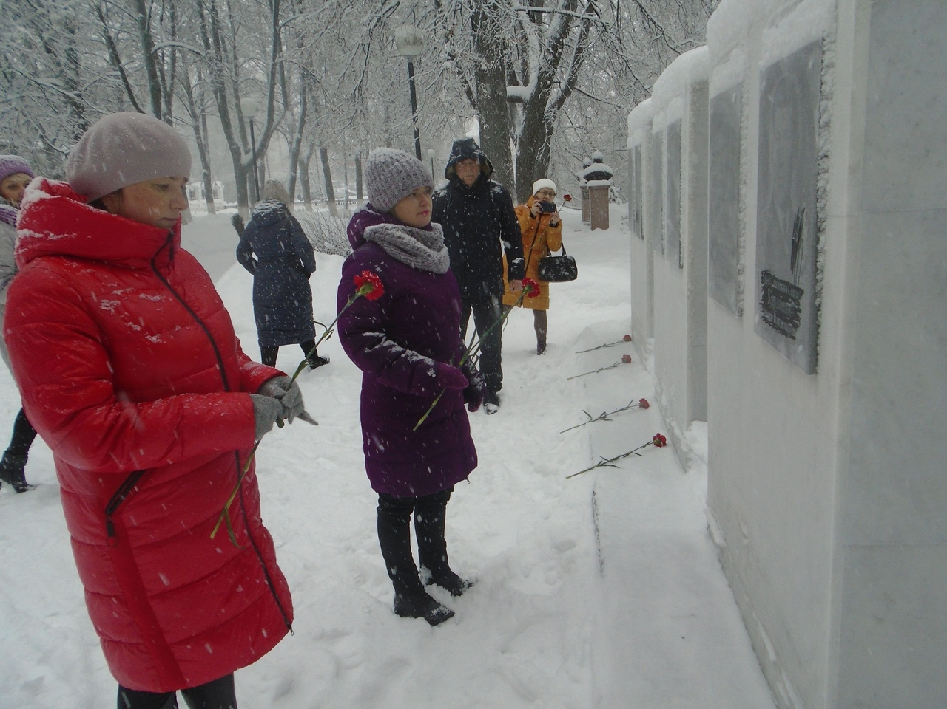

В День Героев Отечества в Центре патриотического воспитания имени Григория Булатова была организована традиционная акция «Героям – слава!». Каждому посетителю вручался буклет «Слобожане – герои Великой Отечественной войны». Среди наших земляков – 8 Героев Советского Союза, 5 Полных Кавалеров ордена Славы и народный герой – знаменосец Григорий Булатов. В буклете помещены фотографии героев и дана краткая биографическая справка. Всего вручено 25 буклетов. Кроме того, в холле была организована выставка-просмотр «Бессмертны имена героев».

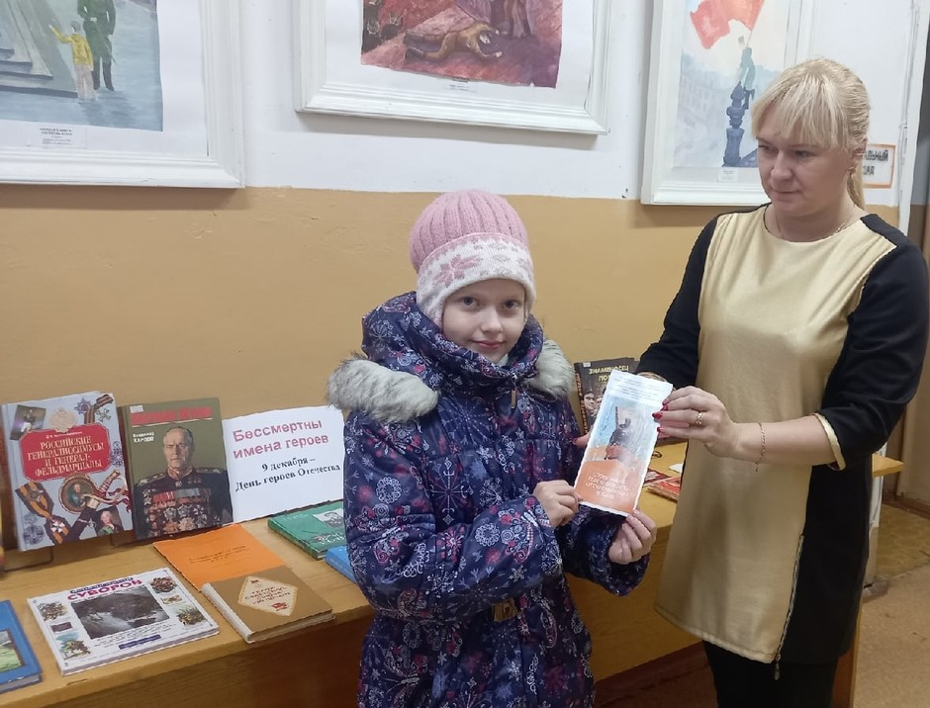

В читальном зале Центра состоялось очередное занятие Клуба любителей истории Отечества (КЛИО). На урок мужества «Так их подвиг оценила страна» пришли учащиеся 8 «а» и 9 «а» классов МКОУ СОШ № 14.

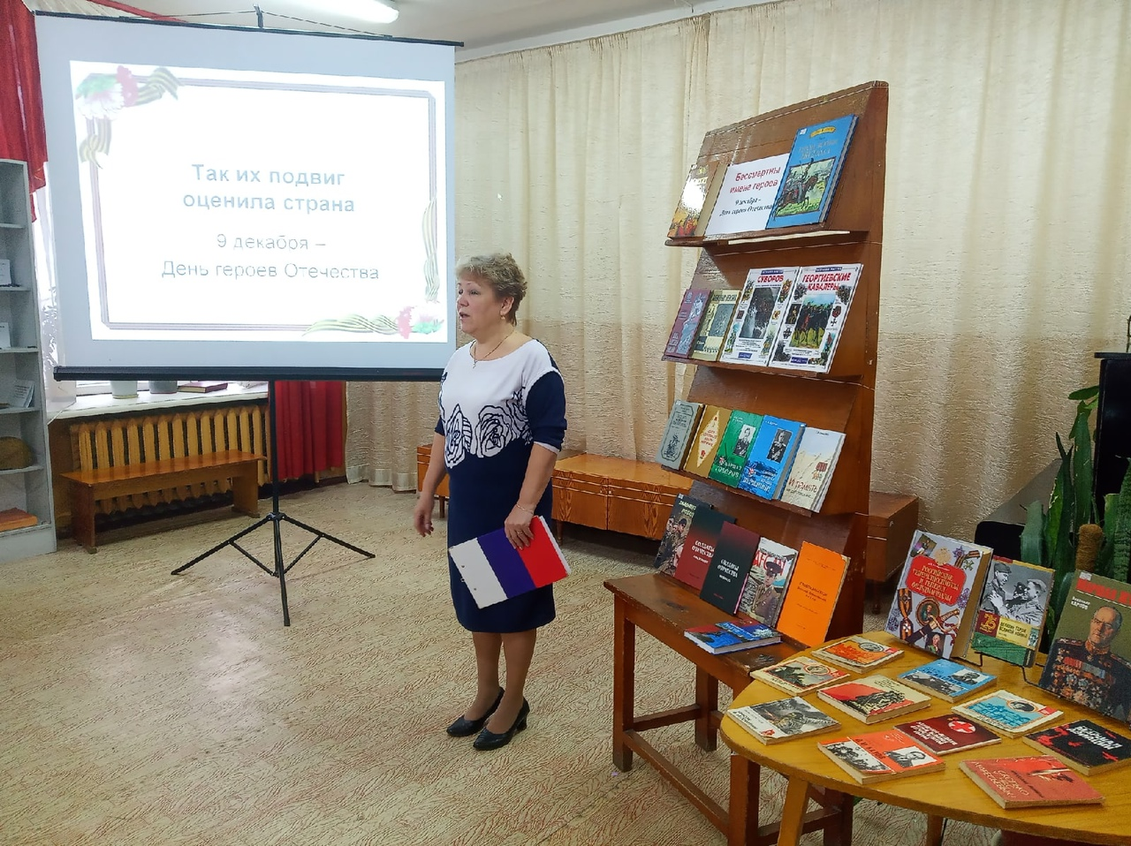

Заведующая Центром Н. В. Лихачева познакомила школьников с историей памятной даты, с наградами и званиями, которые носят герои страны. Ребятам была показана электронная презентация, содержащая слайды с фотографиями земляков – Героев Советского Союза и полных кавалеров Ордена Славы. Более подробно рассказано о земляке – Евгении Васильевиче Смышляеве, полном кавалере Ордена Славы, 95-летие которого будет отмечаться нынче 20 декабря.

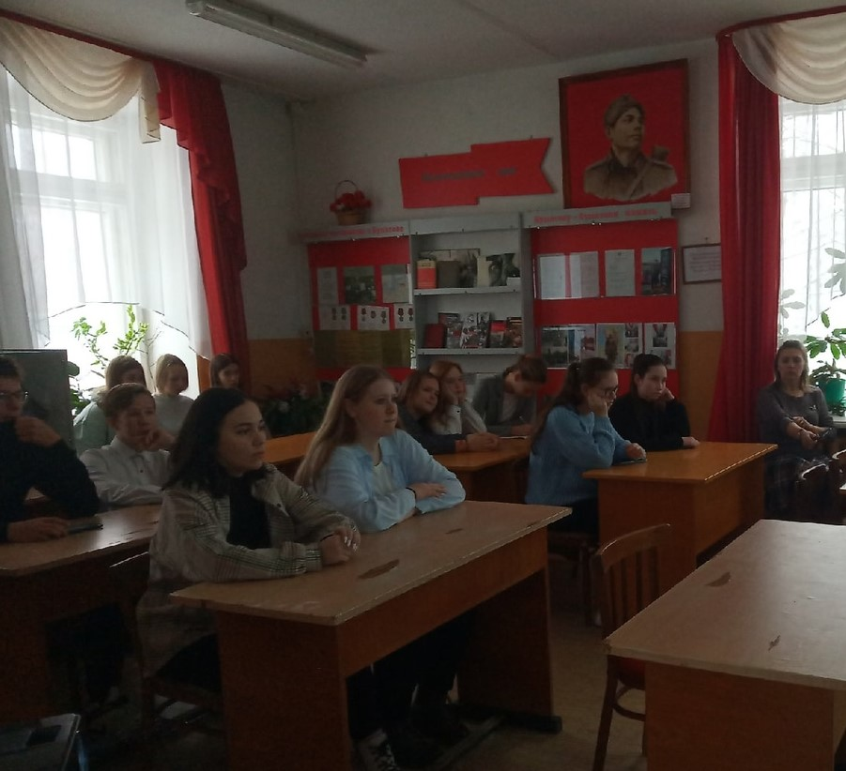
Мероприятие завершилось просмотром отрывка из кинофильма «Офицеры», где звучала песня «От героев былых времён» и Минутой молчания.

Мы поздравляем коллег с Днём героев Отечества и выражаем уверенность, что в 2022-м году слёт именных библиотек всё-таки состоится: сотрудники соберутся вместе и обсудят насущные проблемы.

Н. В. Лихачева, заведующая Центром патриотического воспитания имени Григория Булатова МКУ «Слободская городская библиотека им. А. Грина»

